# OBEC Velká nad Veličkou Zastupitelstvo obce Velká nad Veličkou

**Obecně závazná vyhláška obce Velká nad Veličkou o místním poplatku za užívání veřejného prostranství**

Zastupitelstvo obce Velká nad Veličkou se na svém zasedání konaném dne 18. 12. 2023 usneslo vydat na základě § 14 zákona č. 565/1990 Sb., o místních poplatcích, ve znění pozdějších předpisů (dále jen „zákon o místních poplatcích"), a v souladu s § 10 písm. d) a§ 84 odst. 2 písm. h) zákona č. 128/2000 Sb., o obcích (obecní zřízení), ve znění pozdějších předpisů, tuto obecně závaznou vyhlášku (dále jen „vyhláška"):

# Čl. 1

**Úvodní ustanovení**

1. Obec Velká nad Veličkou touto vyhláškou zavádí místní poplatek za užívání veřejného prostranství (dále jen „poplatek").
2. Správcem poplatku je obecní úřad Velká nad Veličkou.1

# Čl. 2

**Předmět poplatku a poplatník**

1. Poplatek za užívání veřejného prostranství se vybírá za zvláštní užívání veřejného prostranství, kterým se rozumí umístění dočasných staveb a zařízení sloužících pro poskytování prodeje a služeb, zařízení cirkusů, lunaparků a jiných obdobných atrakcí, umístění skládek.2
2. Poplatek za užívání veřejného prostranství platí fyzické i právnické osoby, které užívají veřejné prostranství způsobem uvedeným v odstavci 1 (dále jen „poplatník").3

# Čl. 3

**Veřejná prostranství**

Poplatek se platí za užívání veřejných prostranství, která jsou graficky vyznačena na mapě v příloze č. 1. Tato příloha tvoří nedílnou součást této vyhlášky.

1 § 15 odst. 1 zákona o místních poplatcích

2 § 4 odst. 1 zákona o místních poplatcích

**Čl. 4**

**Ohlašovací povinnost**

1. Poplatník je povinen podat ohlášení nejpozději 15 dnů před zahájením užívání veřejného prostranství; není-li to možné, je povinen podat nejpozději v den zahájení užívání veřejného prostranství. Pokud tento den připadne na sobotu, neděli nebo státem uznaný svátek, je poplatník povinen splnit ohlašovací povinnost nejblíže následující pracovní den.
2. Údaje uváděné v ohlášení upravuje zákon.4
3. Dojde-li ke změně údajů uvedených v ohlášení, je poplatník povinen tuto změnu oznámit do 15 dnů ode dne, kdy nastala.5

## Čl. 5

**Sazba poplatku**

1. Sazba poplatku činí za každý i započatý m2 a každý i započatý den:
   1. za umístění dočasných staveb sloužících pro poskytování služeb
   2. za umístění dočasných zařízení sloužících pro poskytování služeb
   3. za umístění dočasných staveb sloužících pro poskytování prodeje
   4. za umístění zařízení sloužících pro poskytování prodeje
   5. za umístění zařízení lunaparků a jiných obdobných atrakcí
   6. za umístění skládek
   7. za umístění zařízení sloužící pro poskytování prodeje ve dny, kdy je

10,- Kč,

10,- Kč,

10,- Kč,

10,- Kč,

10,- Kč,

5,- Kč,

v obci zvýšený počet návštěvníků (Horňácké slavnosti, Ozvěny Horňácka) 100,-Kč.

1. Obec stanovuje poplatek paušální částkou takto:
   1. za umístění zařízení lunaparků a jiných obdobných atrakcí 1000,-Kč/týden,
   2. za umístění zařízení cirkusů 1000,- Kč/týden.
2. Volbu placení poplatku paušální částkou včetně výběru varianty paušální částky sdělí poplatník správci poplatku v rámci ohlášení dle čl. 4 odst. 1.

## Čl. 6

**Splatnost poplatku**

1. Poplatek ve stanovené výši je splatný:

4 § 14a odst. 1 a 2 zákona o místních poplatcích; v ohlášení poplatník uvede zejména své identifikační údaje a skutečnosti rozhodné pro stanovení poplatku

5 § 14a odst. 4 zákona o místních poplatcích

* 1. při užívání veřejného prostranství po dobu kratší 5 dnů nejpozději v den zahájení užívání veřejného prostranství,
  2. při užívání veřejného prostranství po dobu 5 dnů nebo delší nejpozději v den ukončení užívání veřejného prostranství.

1. Poplatek stanovený paušální částkou je splatný nejpozději v den zakončení užívání veřejného prostranství.
2. Připadne-li konec lhůty splatnosti na sobotu, neděli nebo státem uznaný svátek, je dnem, ve kterém je poplatník povinen svoji povinnost splnit, nejblíže následující pracovní den.

## Čl. 7

**Osvobození**

1. Poplatek se neplatí:
   1. za vyhrazení trvalého parkovacího místa pro osobu, která je držitelem průkazu ZTP nebo ZTP/P,
   2. z akcí pořádaných na veřejném prostranství, jejichž celý výtěžek je odveden na charitativní a veřejně prospěšné účely6.
2. Od poplatku se dále osvobozují:
   1. akce, které pořádá, spolupořádá nebo financuje Obec Velká nad Veličkou a jí zřízené organizace,
   2. stavebníci rodinných domů za umístění skládek stavebního materiálu po dobu stavby, nejdéle však 6 měsíců po uplynutí termínu pro dokončení stavby stanoveného ve stavebním povolení,
   3. stavebníci za umístnění místních skládek stavebního materiálu, kteří provádí stavby na základě ohlášení stavebnímu úřadu, a to po dobu nejdéle 6 měsíců.
3. V případě, že poplatník nesplní povinnost ohlásit údaj rozhodný pro osvobození ve lhůtách stanovených touto vyhláškou nebo zákonem, nárok na osvobození zaniká.7

## Čl. 8

**Přechodné a zrušovací ustanovení**

Zrušuje se obecně závazná vyhláška č.3/2019 o místním poplatku za užívání veřejného prostranství, ze dne 16. 12. 2019.

6 § 4 odst. 1 zákona o místních poplatcích

7 § 14a odst. 6 zákona o místních poplatcích

**Čl. 9**

**Účinnost**

Tato vyhláška nabývá účinnosti dnem 1. 1. 2024

............. .... ........

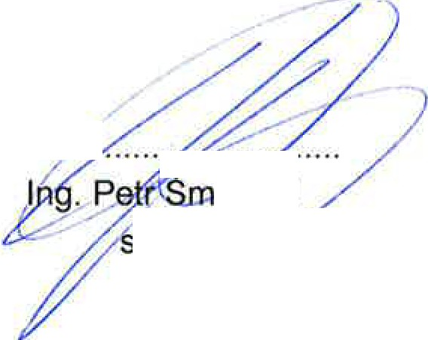

... -. .*/* .. ...-. .' . . . . . . . .

* rkal tarosta

/

Dušan jež místostarosta